令和７年度岩手県介護支援専門員 専門Ⅰ・更新研修 提出事例情報

＊ 研修手引き14～17ページ「事例の提出について」をご確認のうえ作成願います。

作成日 | 年 月 日

１ 受講者情報
受講者氏名 |  |  |  | ※事務局記入  班
勤務先名
基礎資格 |  | 実務経験期間 | 年 か月
プランの区分 | □居宅 □施設 □予防 ※ 該当するものにチェック☑
※ 上記の受講者氏名と勤務先名は、伏せ字にする必要はありません。
※ 基礎資格とは、介護支援専門員の受験資格（介護福祉士等）のことを指します。

２ 事例タイトル

３ 事例の提出理由（なぜ、この事例を選出したのか）

４ 利用者基本情報に関する項目
利用者名 | Ａ 様 |  | 性 別 |  |  | 年 齢 |  | 歳
主訴・意向 | 〔相談内容〕  〔本人・家族の要望〕
これまでの  生活と  現在の状況 | 〔生活歴〕 |  |  | 〔家族状況〕
病 歴 | 〔経過・病歴等〕 |  |  | 〔主治医〕  〔服薬状況〕
日常生活自立度 | 日常生活自立度(障害) |  |  | 日常生活自立度(認知症)
認定情報
今回の
アセスメントの
理由
利用者の
社会保障制度の
利用情報
現在利用している
支援や
社会資源の状況

５ 課題分析（アセスメント）概要

全ての項目を記入する必要はありません。
記入の必要がない項目については、「該当なし」「課題なし」等お書きください。
検討材料として活用することを念頭に内容を精査し、必要な情報をまとめて記入してください。

 | 現在の状態 | 本人・家族の意向 | 現状が続くことに  よるリスク  (原因・阻害因子など) | 状況を改善するためのケアの方向性  (促進因子・ストレングス含む) | 優先順位
健康状態
ＡＤＬ
ＩＡＤＬ
認知機能や判断能力

 | 現在の状態 | 本人・家族の意向 | 現状が続くことに  よるリスク  (原因・阻害因子など) | 状況を改善するためのケアの方向性  (促進因子・ストレングス含む) | 優先順位
コミュニケーションに
おける理解と表出の状況
生活リズム
排泄の状況
清潔の保持に関する
状況
口腔内の状況

 | 現在の状態 | 本人・家族の意向 | 現状が続くことに  よるリスク  (原因・阻害因子など) | 状況を改善するためのケアの方向性  (促進因子・ストレングス含む) | 優先順位
食事摂取の状況
社会との関わり
家族等の状況
居住環境
その他留意すべき
事項・状況 ※
※その他留意すべき事項・状況：特に留意すべき状況（虐待、経済的困窮、身寄りのない方、外国人の方、医療依存度が高い状況、看取り等）、その他生活に何らかの影響を及ぼす事項

６ 住宅（施設）見取り図・ジェノグラム・エコマップ
住宅（施設）見取り図
ジェノグラム | (例)  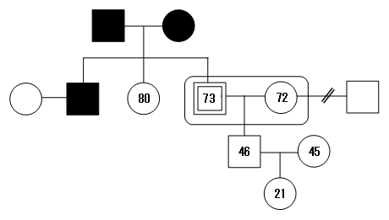  ○＝女性 □＝男性  ◎ ＝本人 ●■＝死亡
エコマップ | 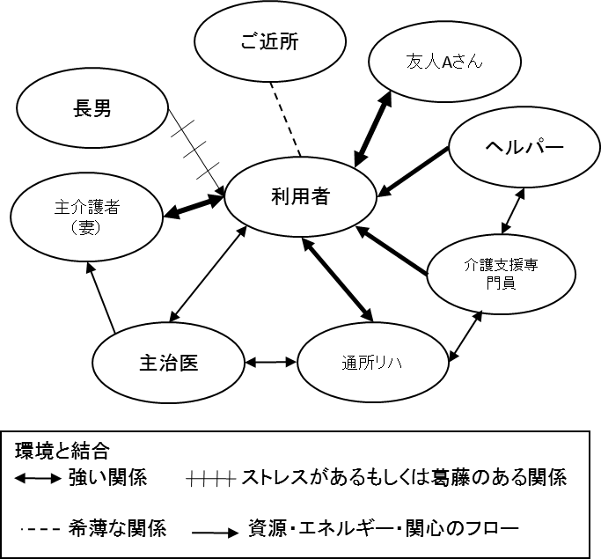  （例）  ※要介護者を中心として、その周辺にある社会資源（家族、兄弟姉妹、友人、近隣住民、医師、各種介護関連機関など）との相関関係を、ネットワークとして表現した地図です。

